Light Blocking

Overview：
本次实验通过捕获光遮断传感器的信号，并根据捕获到的信号控制LED灯的亮灭。

Materials：
Arduino Uno x 1
Light block module x 1
DuPont wires x 3

Product description :
光遮断传感器由两块平行放置的发光片和受光片组成，内部有一个PNP型的光敏三极管，三极管的基极连接到受光面，集电极接到S引脚，发射极接到GND引脚。光遮断传感器模块的S引脚通过上拉电阻接入到VCC，所以在没有遮挡的时候，S脚的电平为高电平，当光遮断传感器被遮断的时候，受光片接收不到光，PNP型光敏三极管的基极就变成低电平，此时光敏三级管的集电极和发射极就导通了，就相当于将S引脚接地了，所以S引脚的电平就变成的低电平。所以通过树莓派捕获S引脚的电平变化就能够判断出一个遮挡事件，然后就可以根据这个遮挡事件去做出相应的动作。光遮断传感器广泛应用在城市安防、小区、工厂、公司、学校、家庭、别墅、仓库、资源、石油、化工、燃气输配等众多领域。

Wiring diagram:
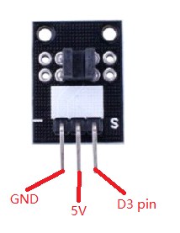
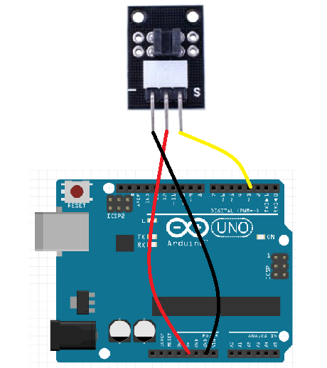

Example code:
/* photo interrupt sensor module test code
*/
int Led=13;
int val;
void setup()
{
pinMode(Led,OUTPUT);
pinMode(3,INPUT);
}
void loop()
{
val=digitalRead(3);
if(val==HIGH)
{
digitalWrite(Led,HIGH);
}
else
{
digitalWrite(Led,LOW);
}
}

Experimental phenomena：
当光遮断传感器的发光片和受光片之间被遮挡时，LED灯亮起，当发光片和受光片之间未被遮挡时，LED灯熄灭。

